
EΛΛHNIKH ΔHMOKPATIA
ΞENOΔOXEIAKO EΠIMEΛHTHPIO THΣ EΛΛAΔOΣ

ΔΕΛΤΙΟ ΤΥΠΟΥ

Αθήνα, 14 Σεπτεμβρίου 2015
ξενοδοχειακο επιμελητηριο της ελλαδοσ
 Σταδίου 24 – 105 64 Αθήνα – τηλ. 2132169900 – φαξ 210 32 25 449 – e-mail : info@grhotels.gr

Τίτλος : Απουσιάζει ο Τουρισμός από τον προεκλογικό διάλογο
Ενόψει της προγραμματισμένης για σήμερα τηλεμαχίας των αρχηγών των δύο μεγαλύτερων πολιτικών κομμάτων, το Ξενοδοχειακό Επιμελητήριο Ελλάδος εκφράζει την ανησυχία του για την ουσιαστική απουσία του τουρισμού από τον μέχρι σήμερα προεκλογικό διάλογο.
Το Ξ.Ε.Ε. κρούει τον κώδωνα του κινδύνου προς πάσα κατεύθυνση καθώς, παρά το γεγονός ότι ορισμένα μεγέθη του ελληνικού τουρισμού το 2014 και το 2015 κινούνται με ανοδικούς ρυθμούς, η Ελλάδα υστερεί σε ποιοτικά στοιχεία που έχουν ως σημείο αναφοράς κυρίως τα έσοδα της χώρας και των επιχειρήσεων.
Συγκεκριμένα, σύμφωνα με τα στοιχεία του Ινστιτούτου Τουριστικών Ερευνών και Προβλέψεων (ΙΤΕΠ), η χώρα μας πράγματι κατέγραψε το 2014 αύξηση των αφίξεων, των μη κατοίκων, σε σχέση με το 2013, της τάξης του 23%, φθάνοντας τα 22 εκατομμύρια επισκέπτες, με τους επισκέπτες από την Ευρώπη να συνεισφέρουν το 88,4% του συνόλου των αφίξεων, παραμένοντας συνεπώς η κύρια πελατειακή δεξαμενή μας.
Σε σχέση με τον ανταγωνισμό, η Ελλάδα κατέγραψε σχεδόν διπλάσιο ρυθμό αύξησης των αφίξεων από τον επόμενο ανταγωνιστής της, την Πορτογαλία η οποία σημείωσε αύξηση 12,9%, ενώ σχεδόν τριπλάσιο από την τρίτη στην κατάταξη αύξησης αφίξεων Ισπανία, η οποία παρουσίασε αύξηση κατά 7,2%.
Παράλληλα, τα άμεσα έσοδα από τον τουρισμό που προήλθαν από τους μη κατοίκους ανήλθαν το 2014 σε 13 δις ευρώ, αυξημένα κατά 11,1% σε σχέση με το 2013 (11,7 δις ευρώ), ενώ και οι διανυκτερεύσεις αυξήθηκαν κατά 15,3%.
Στον αντίποδα όμως, η ίδια έρευνα αποτύπωσε ανάγλυφα σειρά αρνητικών μεγεθών, που οφείλουν να αποτελέσουν αντικείμενο σοβαρού προβληματισμού.
Συγκεκριμένα, η χώρα μας, παρά την πρωτιά σε ρυθμό αύξησης αφίξεων, υπολείπεται της δεύτερης στη σχετική κατηγορία Πορτογαλίας ως προς το ρυθμό ανόδου των τουριστικών εσόδων, με την χώρα της Ιβηρικής να καταγράφει αύξηση τουριστικών εσόδων κατά 12,4%, παρά την ανωτέρω παρουσιασθείσα μικρότερη αύξηση αφίξεων σε σχέση με την χώρα μας. Συνεπώς, η Ελλάδα δυστυχώς δεν κατάφερε να αντιστοιχίσει την αύξηση των επισκεπτών με αντίστοιχο ποσοστό ενίσχυσης των εσόδων, καθώς η μέση ημερήσια δαπάνη των επισκεπτών μας το 2014 καταγράφηκε στα 70,4 ευρώ, μειωμένη κατά 6,2% σε σχέση με το 2013.
Αντιστοίχως, παρά την αύξηση του αριθμού των αφίξεων και των διανυκτερεύσεων, οι οποίες έφτασαν τα 184 εκατομμύρια, η μέση διάρκεια διαμονής παρουσίασε μείωση κατά μισή μέρα σε σχέση με το 2013.
Παράλληλα, εξίσου οξύ παραμένει και το πρόβλημα της έντονης εποχικότητας της ζήτησης του ελληνικού τουριστικού προϊόντος, η οποία όχι μόνο δε βελτιώνεται, σύμφωνα με τα στοιχεία της έρευνας, αλλά αντιθέτως επιδεινώνεται.
Την αρνητική αυτή εικόνα ολοκληρώνει το γεγονός ότι παρά την αύξηση των διανυκτερεύσεων μη κατοίκων κατά 15,3%, η μέση πληρότητα των ελληνικών ξενοδοχείων αυξήθηκε το 2014 μόνο κατά 6,6%, γεγονός που δημιουργεί σοβαρά ερωτήματα για τη μη εμφάνιση στις εθνικές στατιστικές και τη μη καταγραφή και απεικόνιση στα εθνικά τουριστικά αποτελέσματα ενός ποσοστού 8,7% των διανυκτερεύσεων, το οποίο προφανώς διοχετεύεται σε παράνομα καταλύματα.
Όσον αφορά, τέλος, στην ανταγωνιστικότητα του ελληνικού τουριστικού τομέα, σύμφωνα με την έρευνα του World Economic Forum (WEF) για το 2015, η χώρα μας καταλαμβάνει την 31^{η} θέση παγκοσμίως και την 18^{η} στην Ευρώπη με σοβαρές υστερήσεις, στο επιχειρηματικό περιβάλλον (104^{η} θέση), στην ανταγωνιστικότητα των τιμών (113^{η} θέση), στις οδικές και λιμενικές υποδομές (51^{η} θέση) και τέλος στους φυσικούς πόρους (46^{η} θέση).
Όπως επισήμανε σχετικά ο Πρόεδρος του Ξ.Ε.Ε. κ. Γιώργος Τσακίρης :
«Ο ελληνικός τουρισμός απέδειξε και φέτος ότι έχει σημαντικές αντοχές. Οι προσπάθειες όλων μας αποδίδουν. Δυστυχώς όμως, πολλά προβλήματα παραμένουν και δεν επιτρέπεται σε κανέναν μας εφησυχασμός. Είναι δεδομένο και χρειάζεται να προχωρήσουμε άμεσα σε σημαντικά βήματα και τομές για την ενίσχυση της ανταγωνιστικότητας του ελληνικού τουρισμού και την πάταξη της σκιώδους μαύρης οικονομίας που μαστίζει τον κλάδο, σε μία συγκυρία μάλιστα κατά την οποία ο ΦΠΑ στη διαμονή από την 1/10/15 διπλασιάζεται ενώ στην εστίαση ήδη αυξήθηκε στο 23%. Στην παρούσα προεκλογική περίοδο, ο τουρισμός ελάχιστα απασχόλησε τον προεκλογικό και προγραμματικό διάλογο. Περιμέναμε και περιμένουμε περισσότερες θέσεις και περισσότερο διάλογο από τα κόμματα για τον τουρισμό, ο οποίος αποτελεί τη βασική δραστηριότητα και ελπίδα της χώρας για την ανάκαμψη της οικονομίας και την αύξηση της απασχόλησης».

Διάγραμμα 2.3
Ταξιδιωτικές Εισπράξεις στην Ελλάδα κατά Λόγο Ταξιδιού
2010 & 2014
2010 | 2014
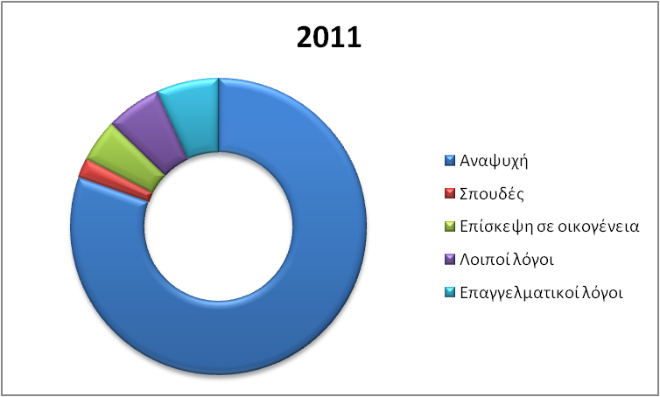  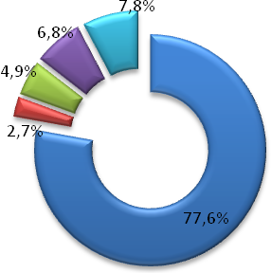 | 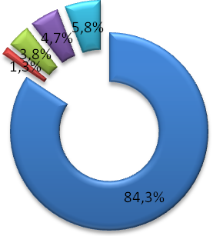
Πηγή: Τράπεζα της Ελλάδος.

Πίνακας 2.27
Εξέλιξη Εισερχόμενου Τουρισμού στην Ελλάδα και τις Ανταγωνίστριες Χώρες
% Μεταβολή
Χώρα | Αφίξεις |  |  |  | Τουριστικές Εισπράξεις
Χώρα | Περίοδος | 2012/11 | 2013/12 | 2014/13 | Περίοδος | 2012/11 | 2013/12 | 2014/13
ΕΛΛΑΔΑ ⁽¹⁾ | Ιαν.- Δεκ. | -5,5 | 15,5 | 23,0 | Ιαν.- Δεκ. | -4,6 | 16,8 | 11,1
Ιταλία | Ιαν.- Δεκ. | 0,6 | 2,7 | 1,9 | Ιαν.- Δεκ. | 3,8 | 3,1 | 3,6
Ισπανία | Ιαν.- Δεκ. | 2,3 | 5,5 | 7,2 | Ιαν.- Δεκ. | 1,5 | 3,9 | 7,8
Πορτογαλία ⁽²⁾ | Ιαν.- Δεκ. | 3,9 | 8,0 | 12,9 | Ιαν.- Δεκ. | 5,6 | 7,5 | 12,4
Κροατία ⁽²⁾ | Ιαν.- Δεκ. | 5,1 | 3,8 | 2,7 | Ιαν.- Δεκ. | 3,7 | 4,9 | 2,9
Κύπρος | Ιαν.- Δεκ. | 3,0 | -2,4 | 1,5 | Ιαν.- Δεκ. | 10,2 | 8,0 | -2,8
Τουρκία | Ιαν.- Δεκ. | 1,0 | 9,8 | 5,5 | Ιαν.- Δεκ. | 2,4 | 9,1 | 5,6
(1) Δεν περιλαμβάνονται στοιχεία από κρουαζιέρες εκτός της Έρευνας Συνόρων της ΤτΕ.
(2) Αφορά διανυκτερεύσεις μη κατοίκων σε ξενοδοχειακά καταλύματα.

Διάγραμμα 2.6
15 χώρες με το μεγαλύτερο μερίδιο στον ελληνικό τουρισμό (2014).
Σύγκριση 2014 με 2013

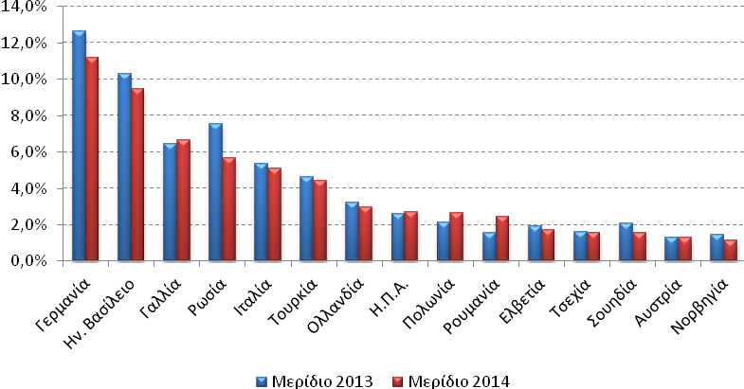
Πηγή: ΕΛ. ΣΤΑΤ., Έρευνα Συνόρων της Τράπεζας της Ελλάδος. Επεξεργασία ΙΤΕΠ.
Διάγραμμα 2.8
Ανταγωνιστικότητα του Ελληνικού Τουριστικού Τομέα
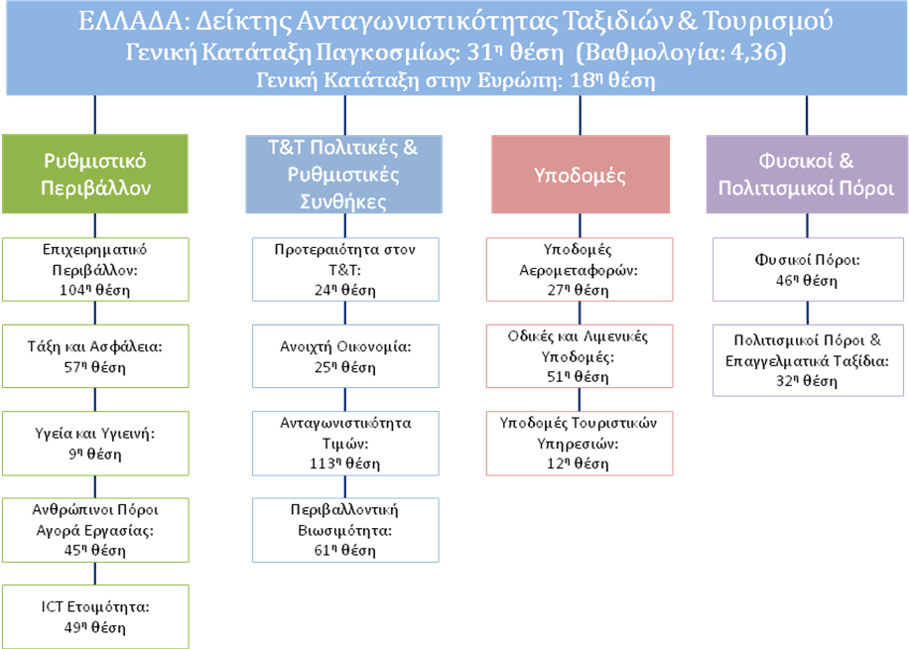
Πηγή: Travel and Tourism Competitiveness Report, 2015. Επεξεργασία ΙΤΕΠ.

Πίνακας 3.1.- Μηνιαίες Αφίξεις μη Κατοίκων στην Ελλάδα
Μήνας | 2013 | 2014
Ιανουάριος | 365.603 | 404.293
Φεβρουάριος | 295.653 | 325.954
Μάρτιος | 362.100 | 456.656
Απρίλιος | 557.498 | 727.964
Μάιος | 1.467.136 | 1.651.704
Ιούνιος | 2.372.850 | 2.697.469
Ιούλιος | 3.263.920 | 4.222.873
Αύγουστος | 3.885.718 | 4.856.356
Σεπτέμβριος | 2.963.438 | 3.643.696
Οκτώβριος | 1.547.627 | 1.840.600
Νοέμβριος | 435.304 | 668.174
Δεκέμβριος | 402.743 | 537.729
Σύνολο αφίξεων | 17.919.590 | 22.033.468
Πηγή: ΕΛ.ΣΤΑΤ. Έρευνα Συνόρων ΤτΕ, Έρευνα ΞΕΕ. Επεξεργασία ΙΤΕΠ.

Διάγραμμα 3.5
Μηνιαίες Διανυκτερεύσεις μη Κατοίκων
2013 & 2014

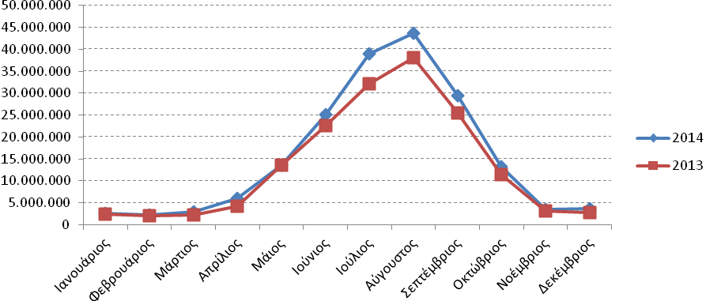
Πηγή: ΕΛ.ΣΤΑΤ. Έρευνα Συνόρων ΤτΕ, Έρευνα ΞΕΕ. Επεξεργασία ΙΤΕΠ.

